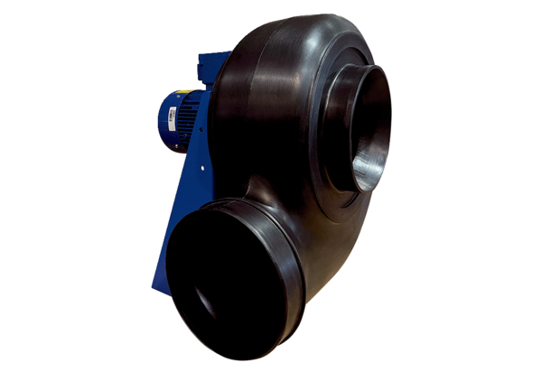Radiális légfúvó GRK R 25/2 D ExCsomagolási egység: 1 darabVálaszték: C
Termékszám: 0073.0442Gyártó: MAICO

